**Мектепке дейінгі балалардың тілін дидактикалық ойындар арқылы дамыту тәсілдері**

Бала – өмірдің мәні, адамзаттың мирасы, табиғаттың құлпырған гүлі, отбасының ұйытқысы, әкенің шырағы, ананың көзінің қарашығы десем, артық айтқаным емес. Олай деуімнің себебі, қазақ «балалы үй – базар, баласыз үй – мазар» деп бекер айтпаса керек, әр үйде бала үні мен сыңғыры естілсе, сол отбасында нағыз бақыт бар деп білемін. Баланы ана бойына біткен сәттен бастап тәрбиелеуіміз, дамытуымыз керек. Кей ата-аналар бала 3-4 жасқа келгенше өзі сөйлеп кетеді деп үміттенеді. Осы арада 1-2 жыл баланың тілі дамуы жағынан артта қалып қоятын ескере бермейді. Одан қала берді, заман талабы деп, ұялы телефон, планшет, ноутбук, компьютер деген тың дүниелерді баланың қолына ұстатып қоя салады, әйтеуір балам жыламаса, балам шуламаса деген мақсатта. Бұл мүлдем дұрыс емес! Баланың тілі дамуының кеш немесе сөздік қорының аз болуына ықпал етіп жатқан осы қажетсіз дүниелердің септігі көптеп тиюде.

Баланы мектеп жасына дейін дамытатын, ойын өсіретін, өрбітетін, әрі тәрбиелейтін әрекет ол – дидактикалық ойындар. Дидактикалық ойындар арқылы бала өзін қоршаған ортамен, қоғамдағы түрлі құбылыстармен, адамдардың еңбегімен, қоршаған ортамен, табиғатпен, қарым-қатынастарымен танысады. Қазіргі таңда дидактикалық ойындарды тек алдандыру, ойын аулау, көңіл-күйлерін көтеру мақсатында емес, жас ерекшеліктеріне қарай мінез-құлықтарын қалыптастыра отырып, баланың айналаға көзқарастарын, ой-өрісін дамыту құралы деп санайды. Сондай-ақ, балалардың адамгершілік сезімін ояту, өзгелермен дұрыс қарым-қатынас жасау, ойы мен сөздік қорын датыму, сыни тұрғыдан ойлауға дағдыландыру секілді баланы жан-жақты дамытуға арналған тәсіл деп есептелінеді.

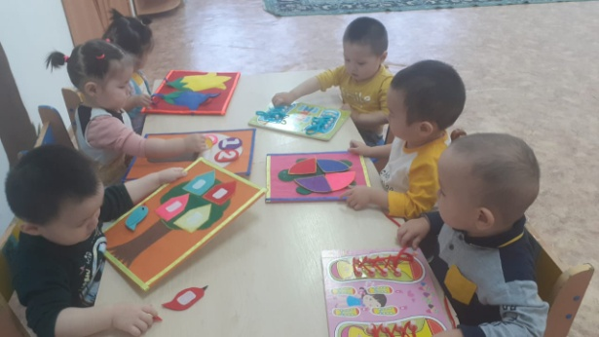 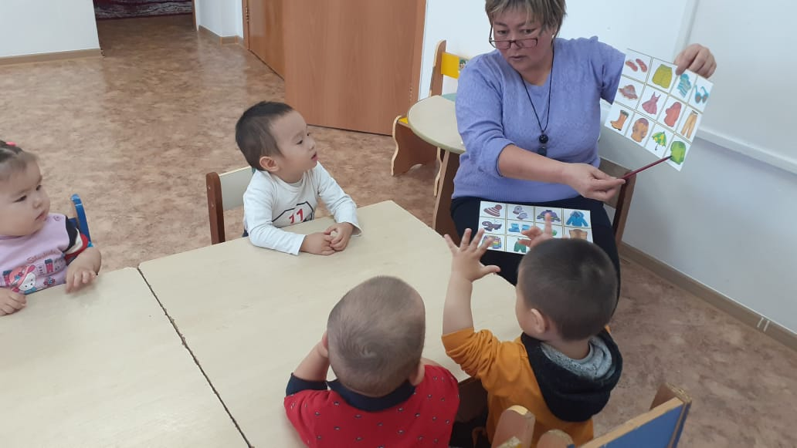

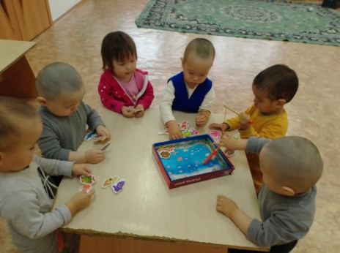 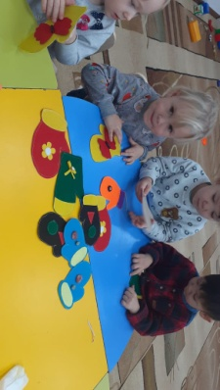 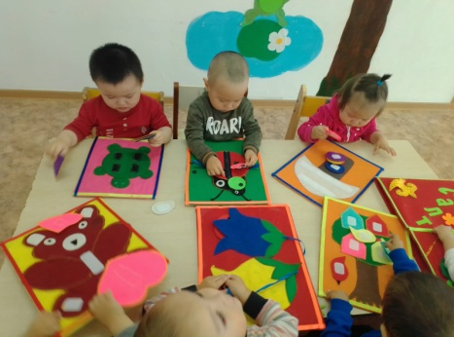

Бала дамуында тілдің дамуы өте қажет нәрсе. Бала ойлаған ойын, діттеген мақсатын, көңіл-күйін, сезімін, хал-ақуалын тілі арқылы жеткізетіндіктен, тілді дамытуды бірінші орынға қою қажет. Жас ерекшелігіне қарай, кей балалар тек айтқанды қайталау, естігенді қайталаумен ғана шектеліп қалады. Тілі анық, ойы зерек бүлдіршін тек естігенмен шектеліп қалмауы керек, қосымша сөздік қорымен ойын жүйелі жеткізе білуі керек. Ал ондай жағдайға жетпеген жасөспірімдермен өз тәжірибемде тілдік жаттығулармен жұмыс жасай отырып, тілді дамытуға үлесімді қосудамын.

Әр ата-ана білікті маман көрсеткен тыныс алу жаттығуларын, фонетикалық жаттығулар, артикуляциялық және дикциялық жаттығуларды уақытында, берілген мерзімге дейін орындап отырса ғана нәтижеге бірге жетеріміз анық. Баланың тілін амытуда «саусақ» ойындарын дидактикалық және дамытушы материалдар ретінде қолдана отырып, оның қызықты, әрі пайдалы құрал екендігіне көз жеткіземіз.

Өз тәжірибемде қолданатын жаттығуларға тоқтала кетсем, тыныс алу жаттығуларынан жиі қолданатыным «ауа» арқылы және мұрын мен дем алу мүшелерін іске қосатын ауыз, иық, мойынға арналған әдістер. Алдымен балаға дұрыс дем алуды үйретемін. Ол үшін мұрынмен дем не ауа жұтып, ауыз арқылы дем шығару; қысқа мерзімде терең дем алу және ақырындап дем шығару; ақырындап терең дем алу және қысқа, шұғыл дем шығару жаттығулары көп пайдасын тигізеді. Тіл дыбыстарын жасауда дыбыстау мүшелерінің қызметі – артикуляция деп аталса, осы артикуляция жаттығулары да тілді жылдам әрі тез дамытуға септігін тигізеді. Бұл жаттығуларды орындағанда әр балаға сөйлеу мүшесінің жұмысын бақылай алуы үшін міндетті түрде айнаны қолданамын. Бала айнаға қарай отырып, педагог көрсеткен дыбыстарды қайталап отырып, кемшілікті жібермеуге тырысады. Сонымен қатар, фонетикалық жаттығуларды да көп пайдаланамын. Бұл жаттығуды жасатудағы мақсатым қазақтың төл дыбыстарын дыбыстауда бала тілінде қиындықтар кездеседі. Тілдегі қатаң, ұяң, үнді дыбыстар қатарласып келгенде оларды ажыратуға, дұрыс дыбыстап, әрі қарай сөзді жалғастырып әкетуге ықшамдалған жаттығу болып саналады. Әсіресе, тіл дамыту, сауат ашу сабақтарында балаға білім берумен қатар тілдерін дамыту жаттығуларын да қатар алып жүремін...

Мінекей, баланың тілін дамыту, баланы жетілдіру ешқашан кеш емес, бірақ ересек жасқа жеткен баланың қабылдауы мен бұлшықеттерінің қалыпқа түсуі қиынырақ болатынын ескерткім келеді. Балаларыңыздың тілін ерте жастан, мектепке дейінгі жасқа дейін дамыту бала мен ата-анаға ең оңтайлы уақыт болып табылады.

Әр отбасы бала алғашқы сөзді айта бастағаннан тілдік дамыту жаттығуларын жасауға бейімделгені жөн. Баланың дұрыс сөйлеуі, ойын жүйелі әрі нақты жеткізгені кімге де болсын мәртебе. Бауыр ет баламыз деп езілгенде оның дамуы үшін аянбай еңбек етуіміз болашағы жарқын ұрпақты тәрбиелегеніміз. Еліміздің салауатты ұрпағын қалыптастыру үшін қашан да жоғары сауаттылық пен жаңашылдық керек. Әр ата-ананың өз баласынан жарқын болашақ күтсе, оны әрдайым даму үстінде ұстағаны абзал.